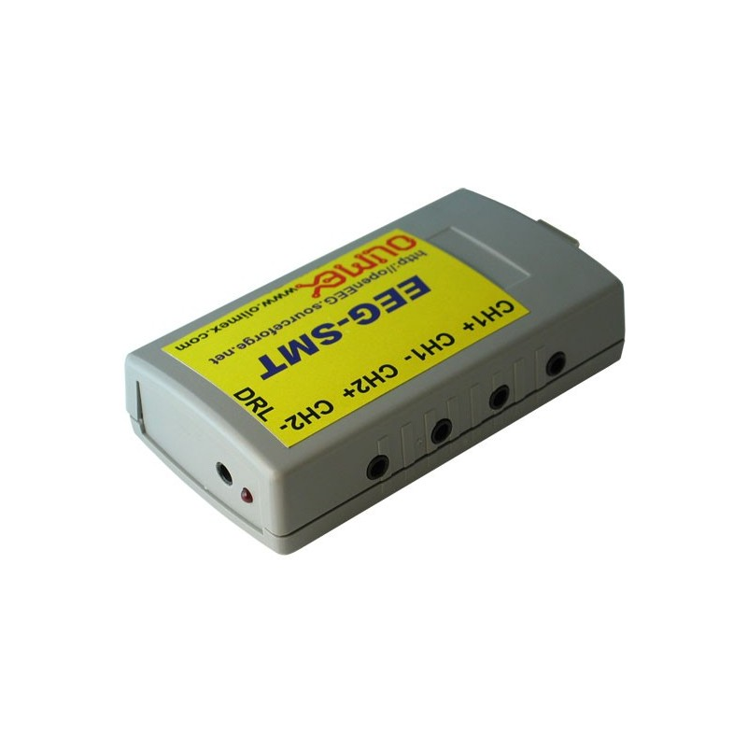

**Users guide and product description**

Semesterprojekt SS 2018

Brain2Machine

Interface

**Version 1**

# Inhaltsverzeichnis

Inhaltsverzeichnis 2

1 Installationsanleitung 3

1.1 Installation Brain2Machine Software 3

1.2 Deinstallation 3D Scanner Software Lego Mindstorms Brick 3

1.3 Installation Open EEG SMT Treiber 3

1.4 Deinstallation Open EEG SMT Treiber 4

1.5 Vorbereiten des Lego Mindstorm Bricks 4

1.5.1 Formatieren der MicroSD Karte 4

1.5.2 Erstellen der leJOS-fähigen MicroSD Karte 4

1.5.3 MicroSD Karte an EV3 Brick anschließen 5

1.6 Herstellen einer Bluetooth-Verbindung von Rechner zu EV3 Brick 5

2 Aufbau 6

2.1 Aufbau des EEG-SMT 6

2.2 Aufbau Lego Mindstorm 7

2.3 Verbinden des Lego Mindstorms Brick 8

2.4 Öffnen und Ausführen der nötigen Programme 8

# Installationsanleitung

## Installation Brain2Machine Software

Zur Installation folgen Sie den Schritten in der Installationsanleitung:

* Stellen Sie unter <https://java.com/de/download/> sicher, dass eine aktuelle JAVA Version auf ihrem PC installiert ist
* Wenn nicht, installieren Sie JAVA auf Ihrem PC
* Klicken Sie auf Brain2Machine.jar
* Das Programm wird nun ausgeführt und ist in vollem Umfang nutzbar

## Installation Open EEG SMT Treiber

Zur Installation des Open EEG SMT sind einige Schritte notwendig:

1. Laden Sie sich als ersten Schritt die Treiber Software von EEG-SMT unter <http://www.ftdichip.com/Drivers/VCP.htm> herunter.
2. Verbinden Sie Ihr EEG-SMT mit Ihrem PC via USB-Kabel.
3. Öffnen Sie nun Ihren Geräte-Manager und klicken Sie auf „andere Geräte“. Klicken Sie nun mit der rechten Maustaste auf OLIMEX. Wählen Sie „Treiber aktualisieren“ aus. Jetzt sollte ein Fenster erscheinen auf dem Sie „Meinen PC nach Treibern durchsuchen“ auswählen.
4. Als nächsten Schritt wählen Sie „Aus einer Liste verfügbarer Treiber auf meinem Computer auswählen“ aus.
5. Danach klicken Sie auf „Datenträger“ und dann auf „Durchsuchen“. Jetzt sollten Sie den Pfad angeben, unter dem Sie die bereits heruntergeladenen Treiber gespeichert haben. Klicken Sie auf „ftdibus.inf“ und anschließend auf „Öffnen“. Sie schließen die Installation mit einem Klick auf „Weiter“ nun ab.

## Vorbereiten des Lego Mindstorm Bricks

Sollte Ihnen bereits ein fertig eingerichteter Lego Mindstorm Brick zur Verfügung stehen, können Sie mit Punkt 1.6 fortfahren. (prüfen Sie ob eine Micro SD Karte im Brick steckt, wenn ja, starten Sie den Brick, sollte das Lejos-Symbol erscheinen haben Sie einen eingerichteten Brick)

### Formatieren der MicroSD Karte

Zu Beginn wird die MicroSD Karte mit passendem Adapter mit dem Entwicklungsrechner verbunden.

Mithilfe des Programms SD Memory Card Formatter (siehe oben) wird die MicroSD Karte mit FAT32 formatiert.

### Erstellen der leJOS-fähigen MicroSD Karte

Von Eclipse aus wird der leJOS SD-Card Creator gestartet.

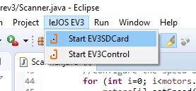

Drei Dinge werden dabei festgelegt:

1. Auswahl des Laufwerkbuchstabens der MicroSD Karte
2. Pfad zum leJOS Image (standardmäßig: C:\Program Files\leJOS EV3\lejosimage.zip)
3. Pfad zum JRE für Mindstorms (zB C:\...\Downloads\ ejre-7u60-fcs-b19-linux-arm-sflt-headless-07_may_2014.tar.gz)
4. Mit „Create“ wird die Vorbereitung der MicroSD Karte abgeschlossen.

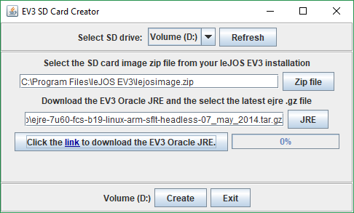

### MicroSD Karte an EV3 Brick anschließen

Die mit leJOS ausgestattete MicroSD Karte wird an den Lego Mindstorms Brick angeschlossen.

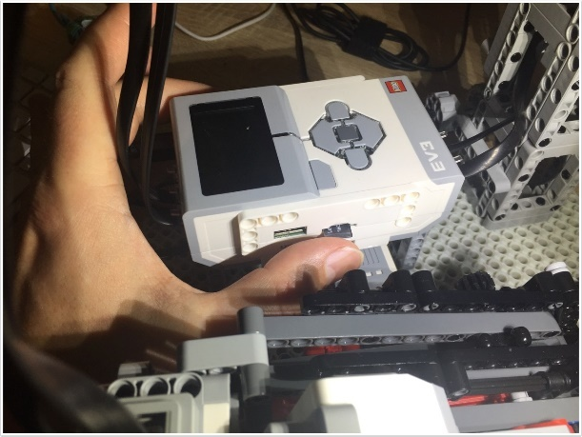

Wird der Brick anschließend gestartet (mittlerer Knopf), wird von MicroSD Karte gebootet und leJOS gestartet.

## Herstellen einer Bluetooth-Verbindung von Rechner zu EV3 Brick

Als ersten Schritt muss vom PC ein Pairing mit dem Brick als Bluetooth-Gerät hergestellt werden.

1. Am EV3 Brick wird im Bluetooth Menü die Sichtbarkeit eingestellt.
2. In Windows 10 kann nun der Brick unter „Bluetooth- und andere Geräte“ gefunden werden (Bluetooth- oder ein anderes Gerät hinzufügen).
3. Sobald der Brick gefunden ist (Name: „EV3“) wird die Kopplung mit dem Pin des Bricks bestätigt. Dieser lautet standardmäßig „1234“.
4. Als letzten Schritt muss ein PAN mit dem Brick hergestellt werden (ähnlich wie ein Wireless Netzwerk), damit eine TCP/IP Kommunikation zwischen Rechner und Brick erfolgen kann. Die Vorgehensweise ist wie folgt im Screenshot:

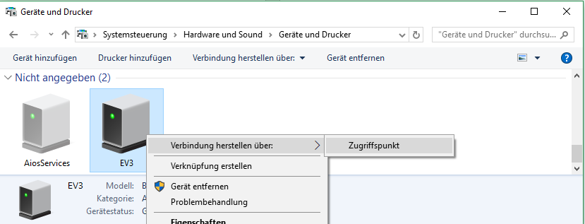

# Aufbau

## Aufbau des EEG-SMT

Als ersten Schritt schließen Sie ihr EEG-SMT via mitgeliefertem USB-Kabel an Ihren PC an. Nun können Sie Ihre Elektroden an das EEG-SMT anschließen. Ihnen stehen 4 aktive und eine passive Elektrode zur Verfügung. Die Eingänge mit der Beschriftung CH1+, CH1- stehen für den ersten Kanal und CH2+, CH2- stehen für den zweiten Kanal. Diese Eingänge müssen mit den aktiven Elektroden bestückt werden. Der Eingang DRL ist der Eingang der passiven Elektrode.

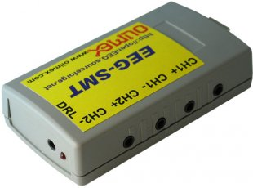

USB-Ausgang

**Unterscheidung aktive und passive Elektrode:**

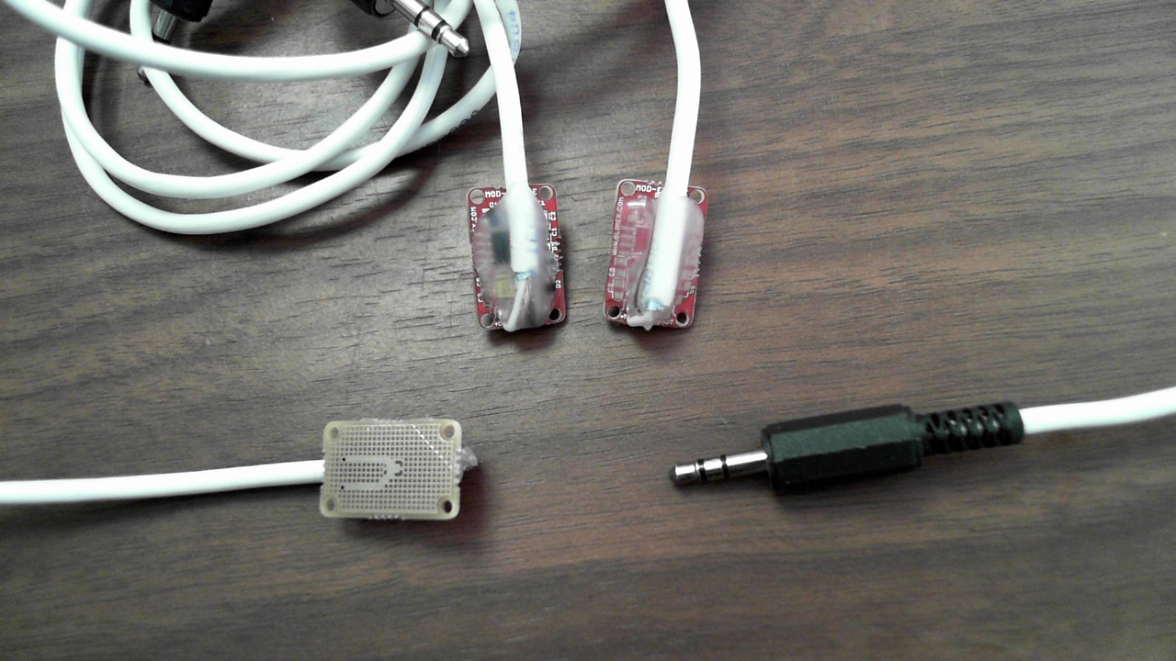 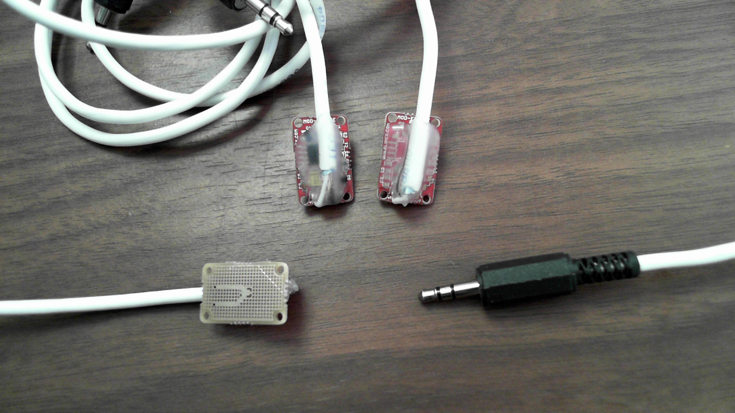

Aktive Elektrode Passive Elektrode

Nun können Sie die Elektroden an Ihrem Kopf anbringen. Setzten Sie dazu die mitgelieferte Badehaube oder eine eigene, enganliegende Haube auf. Platzieren Sie anschließend die 4 aktiven Elektroden an Ihrer Stirn. Die Reihenfolge sollte wie folgend aussehen (Von links nach rechts in der Sicht des Benutzers). Um den Aufbau des EEG-SMT abzuschließen, klemmen Sie die Passive Elektrode an Ihr linkes Ohr. (wiederum aus Sicht des Benutzers)

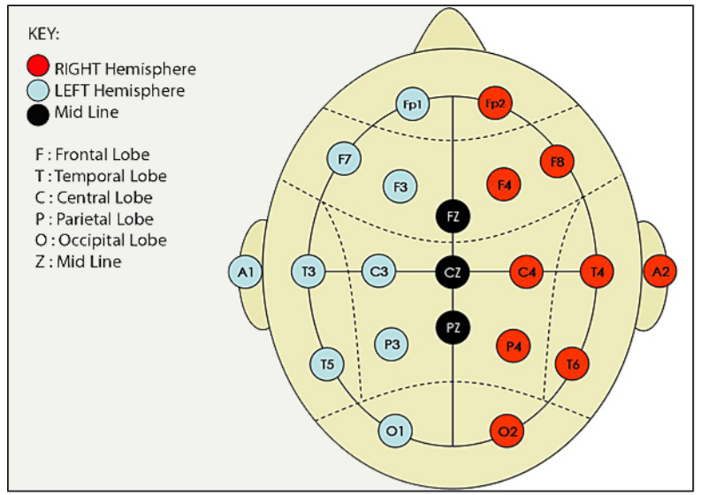

**CH2+**

**CH1+**

**CH1-**

**CH2-**

**DRL**

## Aufbau Lego Mindstorms

1. Stecken Sie den Greifarm auf die Lego-Plattform.

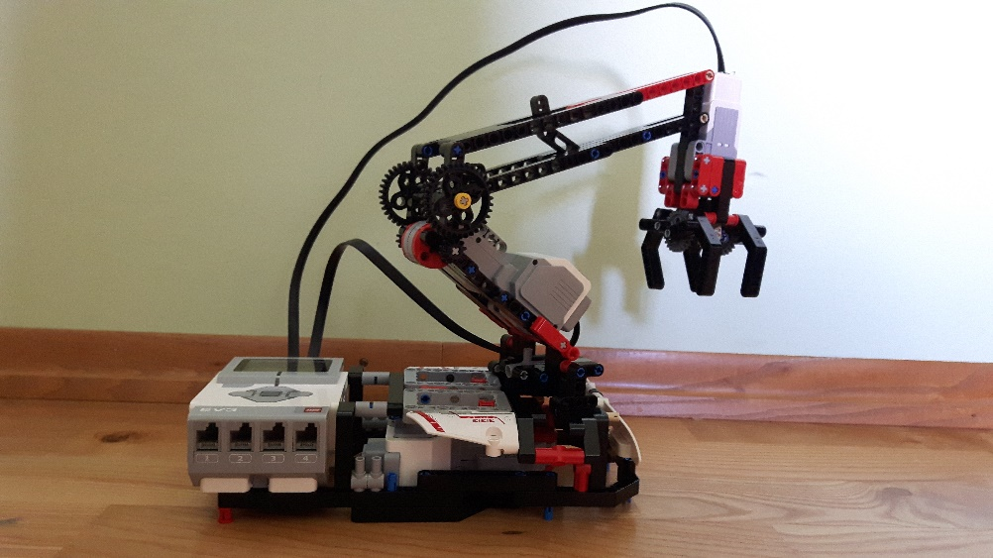

1. Schließen Sie die Kabel richtig an den Lego Mindstorm Brick an

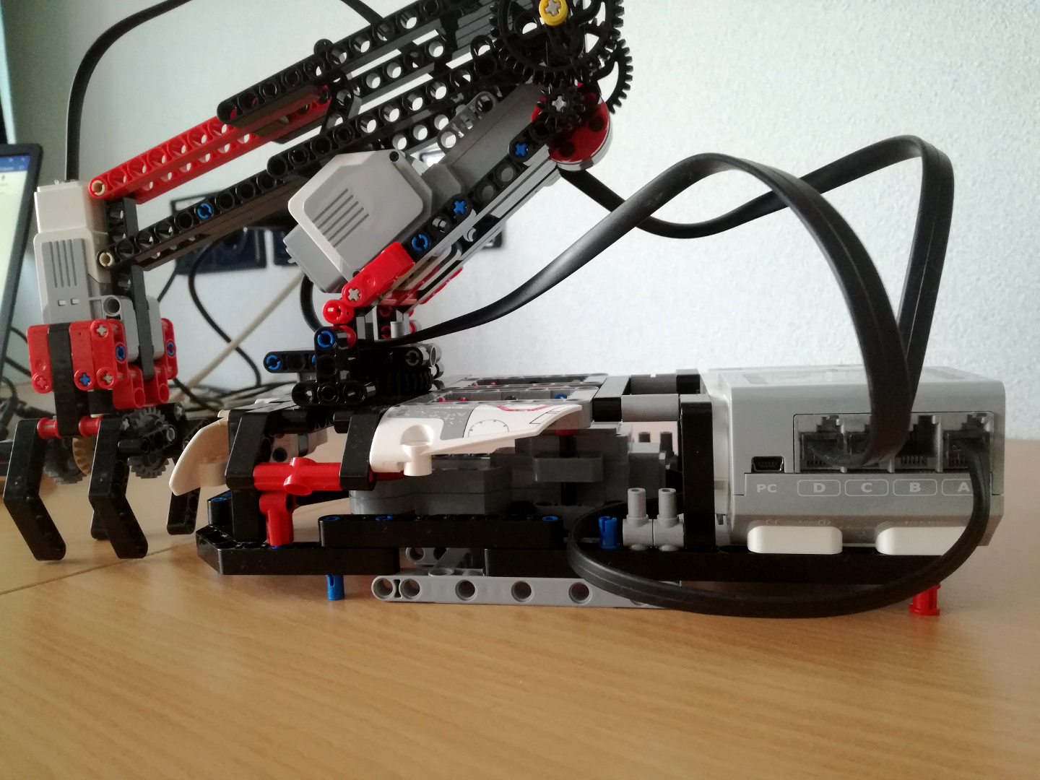

A

D

C

D

C

A

1. Schalten Sie den Brick ein und warten Sie bis er fertig hochgefahren ist
2. Verbinden Sie den Lego Mindstorms Brick mit Ihrem PC (siehe Punkt 1.6)

**Tipp:** Befüllen Sie den Lego Mindstorms Brick mit ausreichend AA-Batterien (6 Stück). Weiters stecken Sie die mitgelieferte Micro SD Karten in Ihren Brick, um das nötige LeJos-Betriebssystem Ihrem Brick zur Verfügung zu stellen.

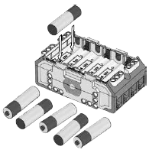

## Verbinden des Lego Mindstorms Brick

Verbinden Sie Ihren Lego Mindstorms Brick via Bluetooth mit Ihrem PC.

Folgende Schritte sind dazu nötig:

* Öffnen Sie „Systemsteuerung\Netzwerk und Internet\Netzwerkverbindungen“
* Klicken Sie auf „Bluetooth-Netzwerkverbindungen“
* Klicken Sie auf „Zeigt Bluetooth-Netzwerkgeräte an“
* Klicken Sie nun auf „EV3“ und danach auf „Verbindung herstellen über: Zugriffspunkt“
* Ihr Brick ist nun via Bluetooth mit Ihrem PC verbunden

## Zusammenfassung

1. EEG-SMT Treiber Installieren (siehe Punkt 1.3)
2. EEG-SMT anstecken (siehe Punkt 2.1)
3. Haube mit Elektroden aufsetzten (siehe Punkt 2.1)
4. Lego Mindstorms einschalten
5. Lego Mindstroms mit PC verbinden (siehe Punkt 1.6)
6. Brain2Machine.jar ausführen

**Nun können Sie Ihren Lego Mindstroms Greifarm wie folgt durch Ihr EEG steuern:**

* Mit den Augen nach links schauen -> Greifarm dreht sich nach links
* Mit den Augen nach rechts schauen -> Greifarm dreht sich nach rechts
* Zähne zusammenbeißen -> Greifarm fährt nach unten, greift zu und fähr wieder nach oben.
* Zähne erneut zusammenbeißen -> Greifarm fährt nach unten und legt den getragenen Gegenstand ab